出國報告（出國類別：學術參訪及交流）

東北師範大學學術交流計畫
成果報告

服務機關：中興大學
姓名職稱：許健將、黃淑苓、蔡文榮、洪慧涓、吳勁甫等
派赴國家：中國 長春
出國期間：101年3月31日至4月4日
報告日期：101年4月13日

摘要（200-300字）

本人（許健將）此次帶領校內教師專業發展研究所暨師資培育中心之教師及學生前往位於中國長春之東北師範大學進行學術參訪及交流。在過程中，主要從事學術座談、論文發表，以及校園參觀等學術活動。東北師範大學為中國「211工程」之重點建設大學，其堪稱中國頂尖師範院校之一。此次參訪的主要對象為東北師範大學中之教育科學學院，經由學術交流後，兩校之師生皆更加了解兩岸教育研究發展之現狀及趨勢，同時在連日之對話及互動下，已為雙方建立起實質及緊密的學術策略聯盟關係。

目次
封面------------------------------------------------------------------------------------------------------1
摘要------------------------------------------------------------------------------------------------------2
目次------------------------------------------------------------------------------------------------------3
目的------------------------------------------------------------------------------------------------------4
過程------------------------------------------------------------------------------------------------------5
心得與建議--------------------------------------------------------------------------------------------7
附錄照片-----------------------------------------------------------------------------------------------8
目的

本計畫之推動旨在促進兩岸教育學術交流，使本校與中國之東北師範大學建立實質的學術策略聯盟關係。本校在2011年1月18日與東北師範大學已完成簽訂校級學術交流合約及校級學生交換合約。近幾年來，本校和東北師範大學之師生已有初步的互動。在2010年8月本所蔡文榮老師亦曾帶領本校學生參加東北師範大學主辦之海峽兩岸學生夏令營，且目前該校亦有一位研究生正在本所研修中。然而，密切的學術交流機制仍未建立，藉由此活動之進行，兩校已為日後實質的學術交流奠定良好的基礎。
由於本所與該校教育學院師生之互動密切，遂促成本所師生本次獲邀赴該校「教師培育研究所」進行更深入之交流，並讓兩所師生藉此機會互相觀摩學習並分享研究心得。而在此良善的基礎下，可預見兩校之學術交往將更為頻繁，彼此間之關係亦更形穩固。

過程

本校教師專業發展研究所蔡文榮副教授曾於2010年暑期帶領學生前往東北師範大學進行夏令營活動，東北師範大學校方表達欲與本校從事更進一步的學術交流活動。基此，本校教師專業發展研究所暨師資培育中心即著手規劃兩校學術交流之相關事宜。此次活動可謂是兩校進行實質學術交流的開端，本校教師專業發展研究所暨師資培育中心共有5位教師（許健將所長、黃淑苓教授、洪慧涓副教授、蔡文榮副教授及吳勁甫助理教授）及6位研究生（教研所研二生顏妙娟、教研所研二生鄭如珍、教研所研二生陳昭志、教研所研一生陳冠臻、教研所研一生許呈沅、教研所研一生劉晏伯）前往東北師範大學，展開為期五日的學術交流行程，本次活動過程分別敘述如下。
3月31日由台灣桃園國際機場搭乘中國南方航空啟程至中國長春，當日由東北師範大學教師教育研究所所長李廣平教授負責接機，送至該校教師會館入住，晚間8點舉行歡迎餐敘，在10點左右結束。
4月1日上午參觀東北師範大學校本部，與學院之領導（國際交流與合作處處長暨港澳台辦公室主任趙俊峰教授、教育科學學院黨委書記繳潤凱教授、教師教育研究所所長李廣平教授等）進行座談，雙方多位教師進行學術對談，瞭解雙方師資培育、課程改革和教育學術的現況，最後互贈禮物，感謝對方招待。下午則參與學術交流會議，由兩校之教師及研究生發表相關論文並進行研討。各老師分別進行10-15分鐘演講，發表題目如下表所示：

姓名 | 職稱 | 發表題目
許健將 | 副教授兼所長 | 影響學生閱讀成就因素的探討：以PISA 2009台灣資料為例
黃淑苓 | 教授 | 臺灣中小學教師專業發展評鑑的政策與推動
洪慧涓 | 副教授 | 介紹臺灣遊戲治療學會
蔡文榮 | 副教授 | IRS在中興大學的使用狀況
吳勁甫 | 助理教授 | 影響學生閱讀成就因素的探討：以PISA 2009上海資料為例
東北師範大學與會教師也一一針對各教授發表之題目，予以請益討論與交換意見，讓與會之教師與學生對於各議題都有深入認識與瞭解。休息十分鐘後，接下來由本校教研所六位研究生及該校三位研究生一一上場發表，每人發表時間大約10-15分鐘。第一位發表人為顏妙娟同學，發表題目為「初任教師導入機制及其教學效能之研究」，報告內容為了解初任教師之教學困擾，進而探討初任教師之教學效能以及初任教師導入機制之內涵。主要分成四大部分：首先，前言部分說明初任教師議題的重要性；其次，了解初任教師教學困擾及教學效能；再者，說明初任教師導入機制之內涵，最後，提供未來研究之建議。該生認為在這次學術交流的過程中，發現兩岸的教育存在著許多相同的問題，包括：高等教育快速發展、教育現場師資飽和以及教育制度的轉變等等，對現存的教育問題有更進一步的批判與思考。第二位發表人為鄭如珍同學，發表題目為「學校氣氛與學生閱讀態度對閱讀素養之影響」，探討學校氣氛、學生閱讀態度對閱讀素養之影響。首先藉由文獻探討的研究方式，了解「學校氣氛」是指一所學校的組織文化，學校教職員生對學校整體情境的感受，學校氣氛不僅影響學生的學習表現，更影響學校的整體效能。報告內容分為四部份，第一章為前言，第二章為研究動機，說明研究的問題背景；第三章是文獻探討，整理相關研究與理論依據探討學校氣氛與學生學習態度對閱讀素養之關聯性；第四章是結論與建議，期能藉由學校氣氛與學生閱讀態度之改變，提升國人之閱讀素養。該生認為在這次學術交流的過程中，發現中國大陸研究生對於研究的執著與投入，尤其在論文發表的過程中可見一斑。其中一位令我印象深刻的東北師大研究生發表，在論文結論時將她個人的研究畫成一棵生命樹，將研究主題變項-教師信念融入其中，很是特別、別具創意。第三位發表人為陳昭志同學，發表題目為「影響學生閱讀成就因素的探討：以PISA 2009上海資料為例」，主要在探討上海學生閱讀成就之影響因素。研究對象為2009年「國際學生能力評量計劃」(PISA 2009)中的上海15歲學生。研究者依據PISA 2009資料庫數據選定上海149所學校和所屬4863位學生，以階層線性模型(HLM)進行個體(學生)層次與總體(學校)層次的二階層影響因素探討。該研究依據分析結果作研究討論，一方面提供改進學生閱讀成就之研究建議，二方面提出資料庫分析的研究限制以及後續研究的參考方向。第四位發表人為陳冠臻同學，發表題目為「高職進修部導師班級經營研究」，研究旨在探討高職進修部導師班級經營中班級常規經營之程序與成效，透過質性研究之訪問調查法，輔以文件分析法，以一位台灣中部私立高職進修部教師作為研究對象，針對其班級的班級常規的訂定、內容、教導、執行與成效評鑑等五個層面作探討。並得到本研究得出以下結果：一、班級常規經營對於班級經營具有成效。班級常規經營越佳，班級經營效能越佳。二、班級常規經營良善，將提升學生自治，進而養成良好習慣。三、班級常規經營良善，將提升教學品質與效能。第五位發表人為許呈沅同學，發表題目為「偏遠小學初任教師自我效能研究」，本研究旨在探討國民小學初任教師自我效能的發展，採取質性研究個案研究法進行，針對一位偏遠地區國民小學初任教師進行訪談，透過深度訪談深入瞭解初任教師自我效能的發展及其影響因素。透過本研究能夠觸發初任教師對自我效能進行反思，思索如何成為一位高效能教師，另一方面也期待能夠喚起學校和教育行政機關對初任教師專業成長的重視，進而提供專業輔導及進修管道，以提升教師自我效能，讓教師的教學更有效，學生的學習更充實。第六位發表人為劉晏伯同學，發表題目為「華德福教育在台灣的課程設計與實施：台灣潮厝小學轉型歷程」，華德福教育主張「以人為本」，刺激了主流教育界重新思索定義教育的意義及教育的方式。這股力量，近年來也在台灣的升學教育環境中默默的拓展開來。本研究選定的對象為一間在台灣雲林縣的潮厝小學，該小學原本為一所義務教育體制下的普通小學，在其校長與全校師生共同努力下，轉型成為華德福教育的實驗小學。本研究一開始簡介潮厝小學的轉型經歷過程，之後，分析該校的華德福教育在課程上的設計還有教學特色，最後，深入探討該校如何結合在地資源與特有文化融入學校課程教學，進而轉化成為台灣獨一無二的華德福教育公立小學。每場次結束後與會人員提出問題，並針對問題回應，最後由各教授針對學生發表問題給予適當之後續研究建議及方向，整場討學術發表討論會議過程反應相當熱烈，兩校師生彼此交換不同的看法，整個活動圓滿結束。
4月3日上午由教育科學學院副院長韓冬教授帶領參觀東北師範大學之新校區，下午則與教育科學學院院長馬雲鵬教授進行座談交流，瞭解雙方師資培育和教育學術的現況，晚上則由本校教師感謝對方學校，並相約日後有機會至臺灣中興大學進行學術交流活動及參訪。
4月4日由教育科學學院黨委書記繳潤凱教授及教師教育研究所所長李廣平教授送行，從長春搭乘中國南方航空返回台灣台中，結束五天四夜之東北交流之行。

心得及建議

東北師範大學為中國「211工程」之重點建設大學，其在中國教育研究領域上位居領先地位。此次行程使本校教師及學生對於中國之教育現況及發展趨勢有更進一步的了解。在諸多教育問題的因應上，中國之相關教育舉措值得台灣參酌。例如，就師資培育而言，台灣目前正面臨由少子化及多元化師資培育制度所形成的流浪教師，以及優秀學生較不願投入教職之相關問題。雖然兩岸在教育體制上有所出入，但吾人仍可借鑒中國是如何因應類似挑戰之經驗。要言之，本次活動已使本校及東北師範大學之教師及學生建立起深厚的情誼，雙方對於發展進一步學術交流之關係皆樂觀期待。建議後續可由本校邀請東北師範大學之師生至臺灣中興大學進行學術交流，使學術策略聯盟之關係更加密切。

附錄照片

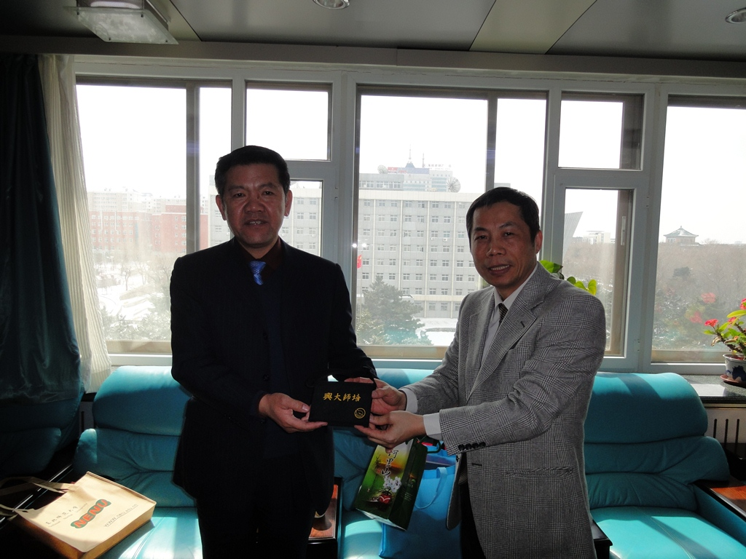
照片一、與教育學院院長交換禮品，感謝誠摯招待
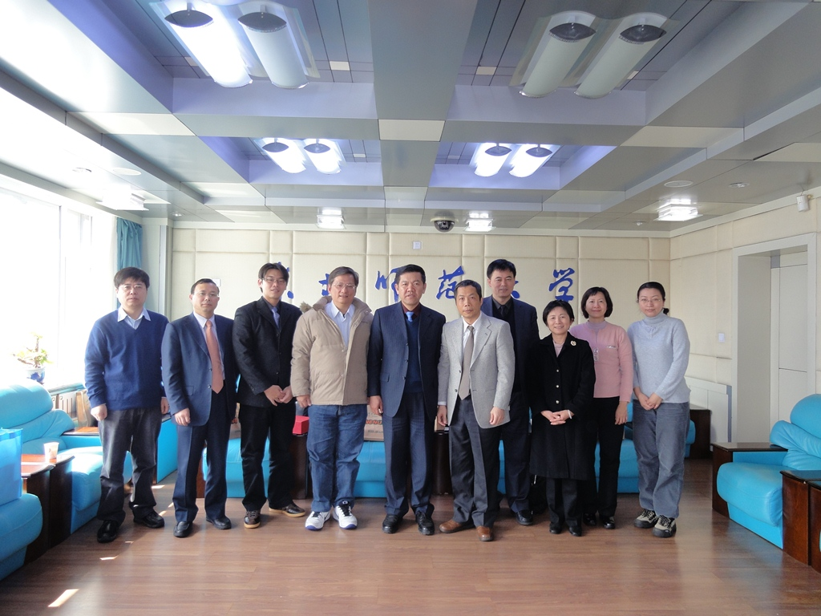
照片二、東北多位教授與本校教授合影

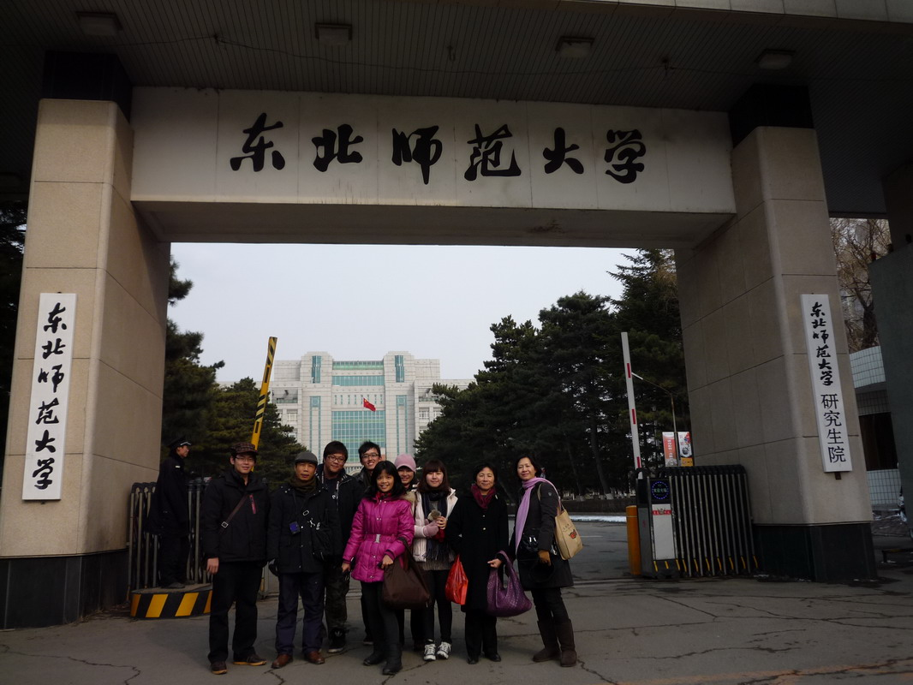
照片三、本校師生在東北師大校門口合影

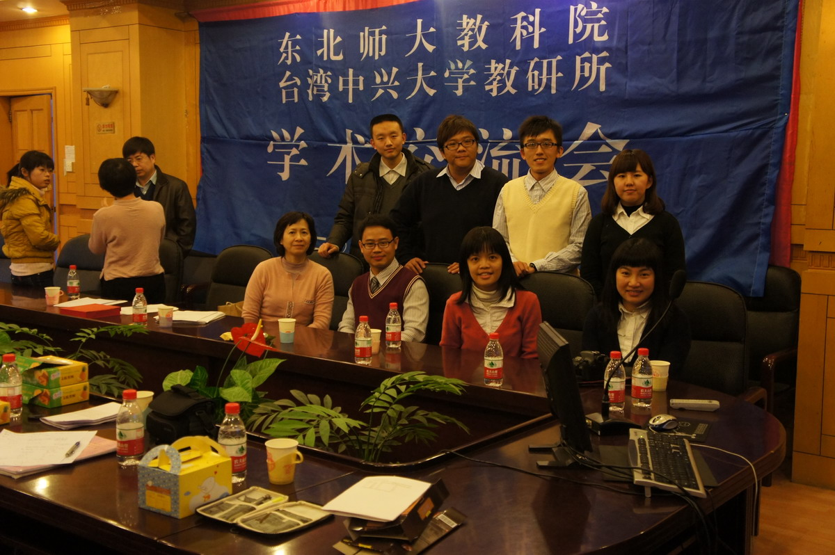
照片四、東北師大教科院與臺灣中興大學學術交流會與會研究生合影

